[**关于在Xshell中连接不上CentOS 7的解决办法**](http://blog.csdn.net/xzy950605/article/details/50929761)

注：虚拟机采用的为**桥接**

1.首先看一下本机的ip和网关

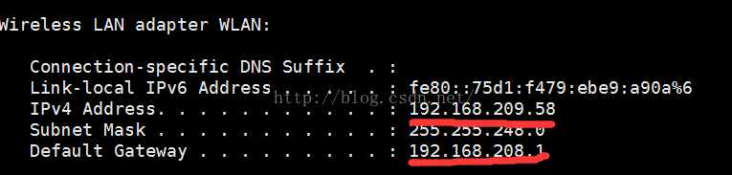

2.在centos7下命令行输入 nmtui如图，编辑网络连接，回车

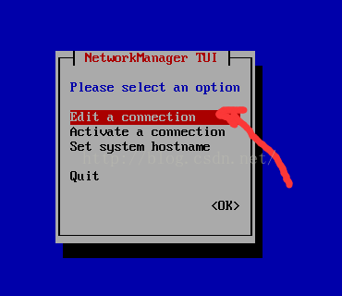

3.在页面右侧<Edit>项回车

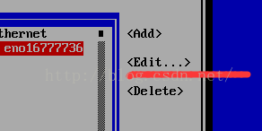

4.按照刚才所看的本机ip以及网关号配置虚拟机的ip及网关，如图（确保ip前三项跟本机的ip一致，网关直接填本机网关）

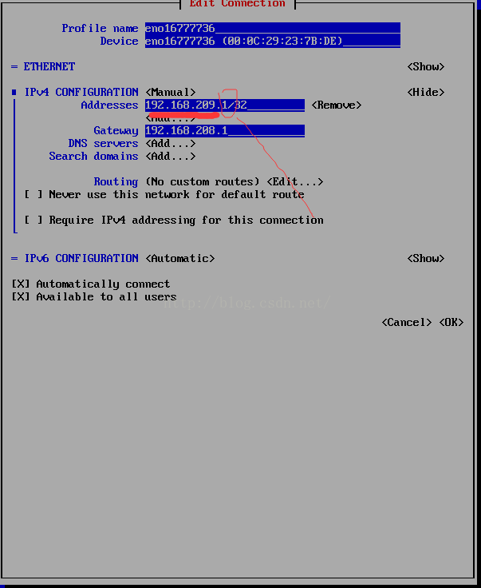

5.光标移至<OK>回车

6.<QUIT>退出

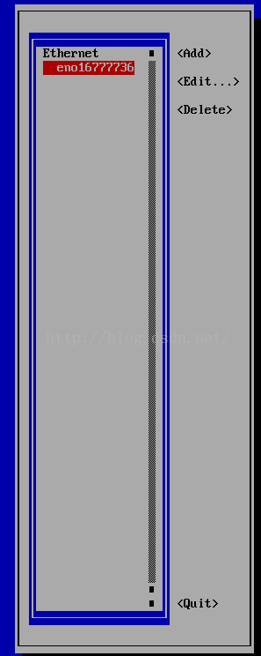

7.在命令行下继续输入nmtui回车，第二项“激活链接”回车

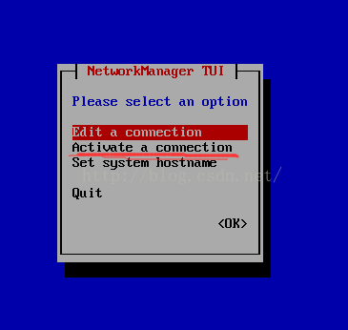

**8.重启虚拟机**

9.试试能不能ping通吧

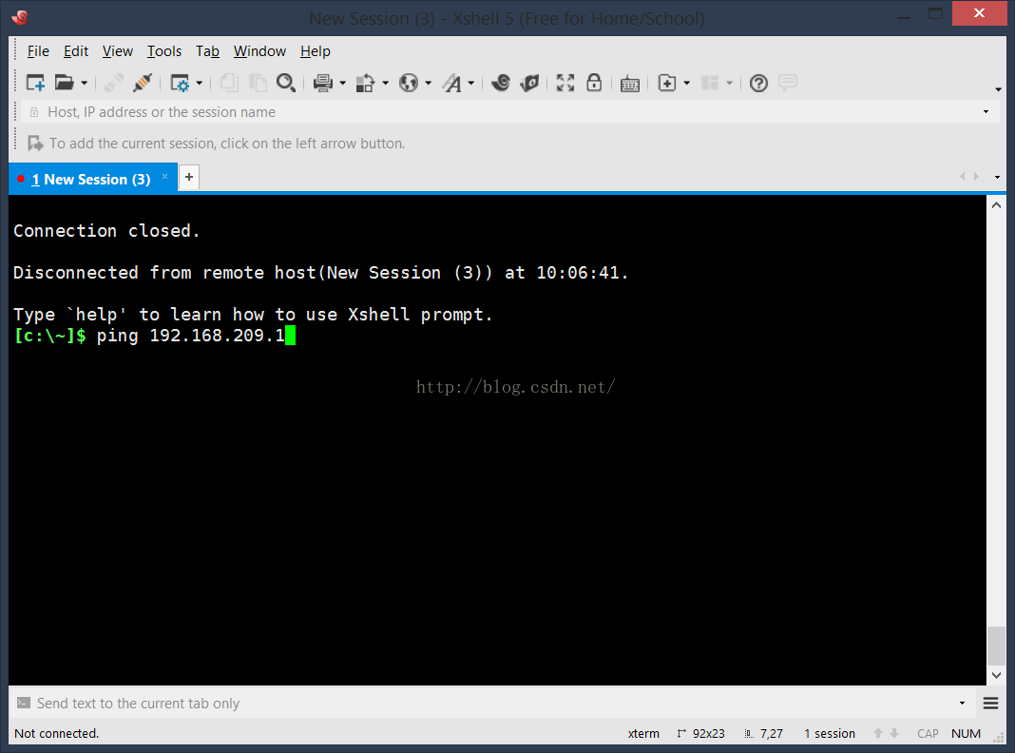

10.在xshell中再次尝试连接

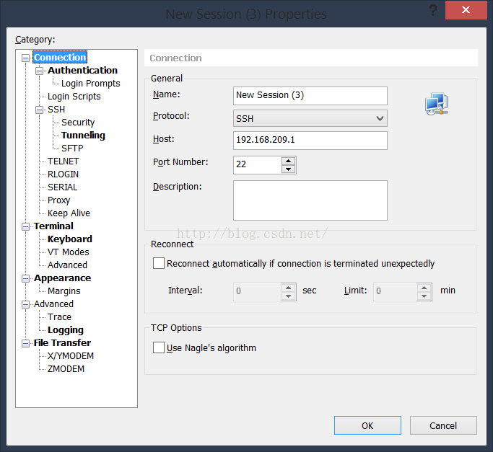

11.输入你的密码

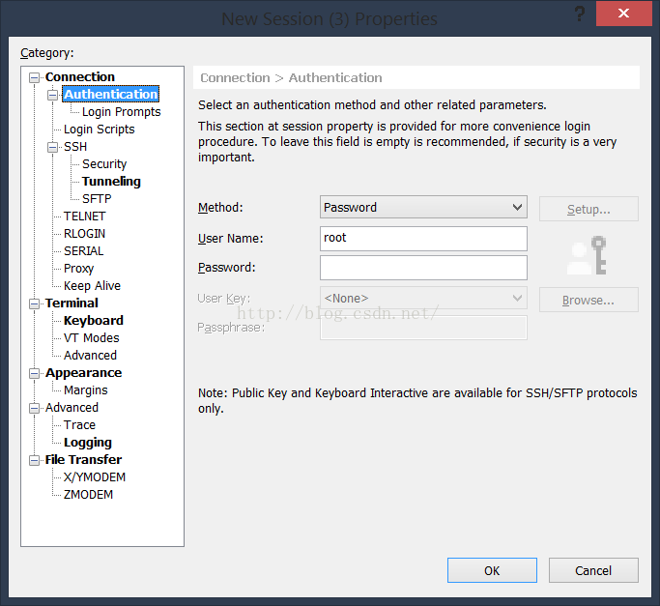

12.这时候如果出现弹窗就直接选择中间项（没截图）

13. ok！